Jak odchudzać się mądrze i skutecznie? Wywiad z dietetyczką Anną Radowicką

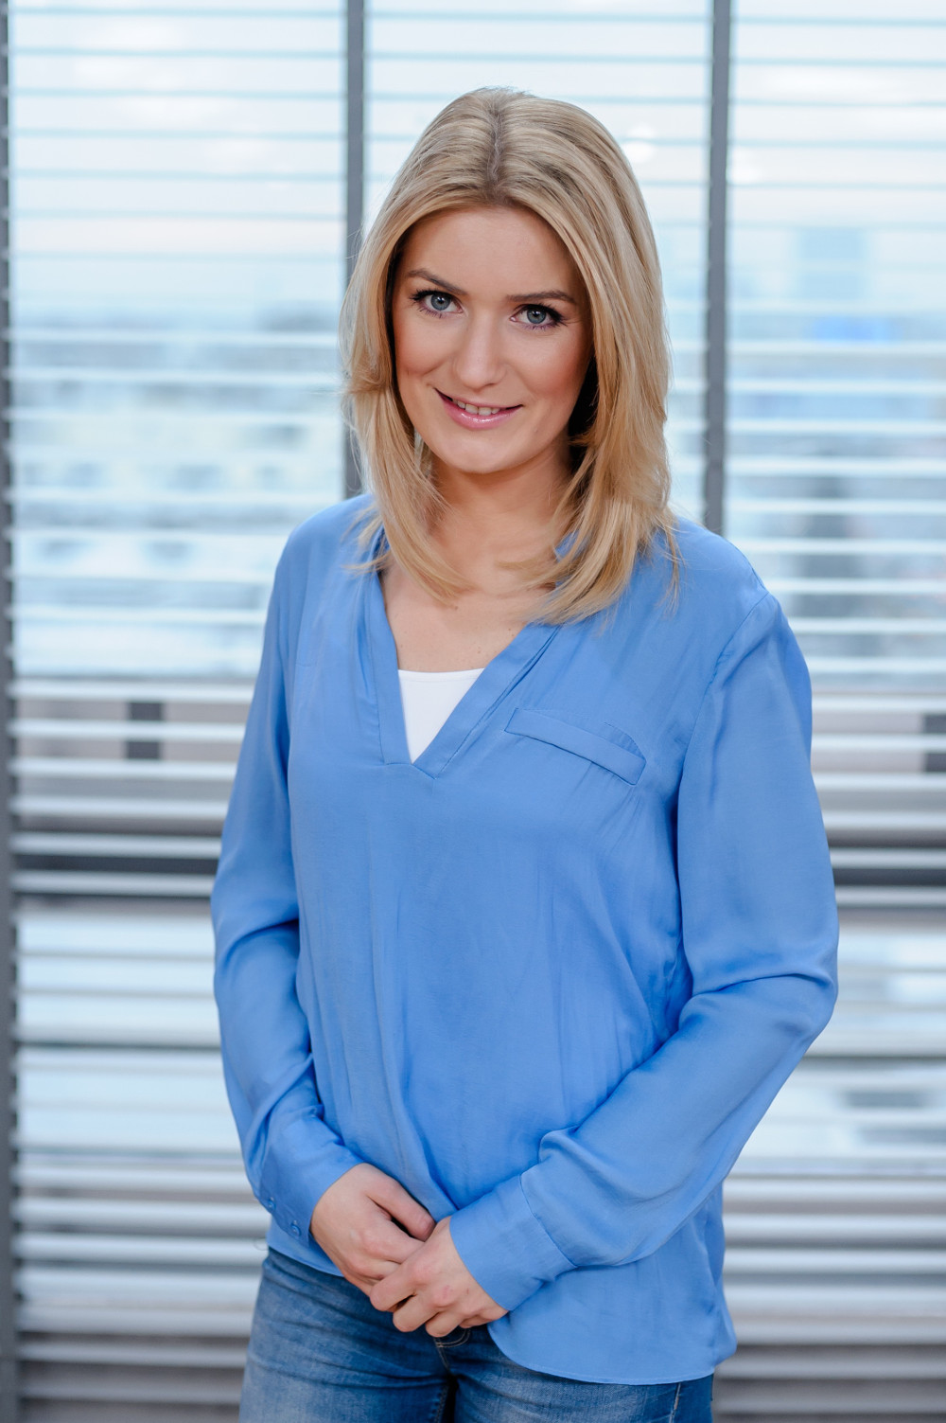
Gdy spojrzeć na statystyki Google za ostatnie 12 miesięcy, fraza „odchudzanie” w okienko wyszukiwarki wpisywana była najczęściej pod koniec marca tego roku. Porad na temat skutecznego odchudzania zaczęliśmy aktywnie szukać w Internecie wraz z nadejściem wiosny. Pytaliśmy przy tym o konkretne produkty, w naszym wyobrażeniu wspomagające zrzucanie zbędnych kilogramów: szafran, kminek, plastry czy znane z reklamy TV tabletki. Choć specjaliści przekonują, że nie istnieją diety-cud, wciąż liczymy, że może nam akurat uda się zrzucić wagę dzięki nowemu suplementowi diety czy innemu odkryciu. Dlaczego to niemożliwe i jak powinno wyglądać właściwe odchudzanie – na te i inne pytania odpowiada dietetyk Anna Radowicka.

Czy Polacy są społeczeństwem otyłym?
Anna Radowicka: Do Amerykanów nam wprawdzie daleko, ale skala problemu jest niestety duża. Nadwaga lub otyłość dotyczą już ponad połowy polskiego społeczeństwa: cierpi na nie 64 proc. mężczyzn i 49 proc. kobiet. Sama otyłość, czyli stan niebezpieczny dla zdrowia, jest problemem prawie ¼ Polaków. Osób otyłych mamy u nas 23,2 procent.

PAP/Rynek Zdrowia 24 październik 2017

To dużo w skali Europy?
AR: Powiedziałabym, że średnio. W Europie najwięcej osób otyłych jest w Wielkiej Brytanii (27,3 proc.), Irlandii (25,5 proc.) i Czechach (23,8 proc.); najmniej - w Serbii (17,8 proc.), Holandii (18,6 proc.) i Danii (19 proc.). Polska ze wskaźnikiem 23,2 proc. plasuje się gdzieś pomiędzy.

PAP/Rynek Zdrowia 24 październik 2017

Czyli czas schudnąć?
AR: Tak, najlepiej skutecznie i na zawsze. Często odchudzamy się, ponieważ idzie lato, więc trzeba odkryć ciało. Kolejną motywacją do przejścia na dietę jest własny ślub lub ważna uroczystość w rodzinie. Mam wrażenie, że nasze społeczeństwo odchudza się „na chwilę”, „tu i teraz”. To niepokojący trend.

Dlaczego?
AR: Szybka potrzeba schudnięcia powoduje, że sięgamy po szybkie metody, a więc drastyczne, monotonne diety lub zakup kolejnej „cudownej” tabletki, która spali kilogramy za nas. Konsekwencją takich działań jest efekt jojo i spowolniony metabolizm. Bardzo często osobom odchudzającym się w taki ekspresowy sposób trudniej będzie schudnąć zdrowo w przyszłości. Odchudzanie to zmiana nawyków żywieniowych, zmiana naszego własnego nastawienia na pozytywne, a nie udział w wyścigu, w którym liczą się wyniki. Ścigając się łatwo jest się zniechęcić.

No właśnie, osoby odchudzające się skarżą się często na spadek motywacji i zniechęcenie. Czy w takiej sytuacji pomoże wsparcie dietetyka?
AR: Tak, ale pod warunkiem, że nie idziemy do dietetyka wyłącznie po to, żeby schudnąć. Dietetyk powinien nam pomóc zmienić myślenie o diecie. Do poradni dietetycznej idziemy, by wspólnie wypracować sposób odżywiania, który będzie przyjemnością, a nie obowiązkiem, i który zostanie z nami na resztę życia. Odchudzanie ze specjalistą to zmiana na zawsze, a nie na chwilę – bez jojo, bez uszczerbku na zdrowiu, powoli, ale rozsądnie.

Czy Polacy często odwiedzają dietetyków?
AR: Według badań ARC Rynek i Opinia co 10. Polak przyznaje, że w ciągu ostatnich dwóch lat korzystał
z usług dietetyka lub poradni dietetycznej. W tej grupie było 2 razy więcej kobiet niż mężczyzn, a także trzykrotnie więcej ludzi młodych, niż tych po 40. roku życia. Szukając dietetyka zwykle kierujemy się rekomendacją znajomych. Co ciekawe, już co 3 konsultacja dietetyczna odbywa się online.

arc.com.pl
Badanie zostało zrealizowane przez ARC Rynek i Opinia metodą CAWI (ankiety online) na reprezentatywnej próbie N=502 respondentów, wrzesień 2017

Skoro dietetyk jest nam w stanie pomóc schudnąć na całe życie, dlaczego wciąż odchudzamy się na własną rękę?
AR: Osobiście uważam, że dietetyk, mimo ogromnego zainteresowania zdrowym stylem życia, wielu osobom kojarzy się z wyrzeczeniami związanymi z dietą, dużym kosztem, brakiem czasu na gotowanie. Pacjenci zdecydowanie wolą „pójść na skróty” i np. skorzystać z diety koleżanki, diety promowanej przez celebrytkę, kupić gotową dietę w Internecie albo tabletki z reklamy.

Jakie diety-cud są obecnie najpopularniejsze?
AR: Cały czas na topie są głodówki i ograniczanie kalorii, czyli modne diety 1000 kcal, diety wysokobiałkowe, oczyszczające warzywno-owocowe, które nie mają potwierdzenia w badaniach naukowych. Rośnie też popularność diet pudełkowych, co mnie mocno niepokoi, bo wiele z nich jest nastawionych na zysk, a nie na zdrowie klienta.

Specjaliści przestrzegają, a my nadal swoje: przegłodzę się, to schudnę. Dlaczego diety-cud nie są dla nas dobre?
AR: Diety cud to najgorszy wybór z możliwych. Nie polecam ich przede wszystkim dlatego, że nie są dostosowane do naszych indywidulanych potrzeb: wieku, masy ciała, wzrostu, aktywności fizycznej lub jej braku, chorób przewlekłych, ewentualnych alergii pokarmowych. Widoczna utrata kilogramów na takiej diecie to głównie utrata wody oraz tkanki mięśniowej. Diety-cud są też źle zbilansowane pod względem makroskładników: zawartości węglowodanów, białka, tłuszczu oraz witamin, składników mineralnych, a to już może powodować problemy zdrowotne: obciążać nerki, wątrobę, wywoływać omdlenia, zaburzenia hormonalne.

Jak więc odchudzać się mądrze?
AR: Trudno jest dać jedną uniwersalną radę, bo odchudzanie to indywidualne podejście, a każdy z nas jest inny. Natomiast jest kilka złotych zasad, których zawsze trzeba się trzymać, chcąc zrzucić wagę:
- należy pić min. 1,5 litra wody przez cały dzień;
- śniadanie powinno się zjeść do godziny od momentu przebudzenia, a ostatni posiłek maksymalnie 2 godziny przed snem;
- nie można podjadać słodyczy, owoców, pić napojów z cukrem w składzie oraz kawy z mlekiem.
No i najważniejsze: nie należy eliminować z diety żadnej z grup makroskładników: węglowodanów, białka, tłuszczu.

Również tłuszczu? Wydawałoby się, że to on nas tuczy?
AR: To nieprawda. Mitem jest, że dieta bez tłuszczu daje lepsze efekty w odchudzaniu. Tłuszcze, szczególnie roślinne, są źródłem witamin rozpuszczalnych w tłuszczach - A,D,E i K. Np. olej rzepakowy zawiera kwasy ALA i LA, które są niezbędne dla właściwego rozwoju i funkcjonowania organizmu oraz pomagają w utrzymaniu prawidłowego poziomu cholesterolu we krwi. Bez nich organizm nie funkcjonuje prawidłowo. Są ważnym źródłem energii.

Jakie tłuszcze wybierać, gdy chcemy schudnąć?
AR: Przede wszystkim roślinne. Sięgajmy po olej rzepakowy, oliwę z oliwek, , olej słonecznikowy, oczywiście w niedużych, rozsądnych ilościach. Odchudzając się powinniśmy wybierać tłuszcz, który będzie miał jak najmniej nasyconych kwasów tłuszczowych, bo ich w każdej diecie, także tej codziennej, powinniśmy unikać i nie przekraczać ilości 10 proc.

Który z wymienionych przez Panią olejów ma najmniej szkodliwych nasyconych kwasów tłuszczowych?
AR: Pod tym względem na uwagę zasługuje niedoceniany przez nas olej rzepakowy, który ma ich najmniej.
Olej rzepakowy charakteryzuje dobry skład kwasów tłuszczowych i idealny stosunek kwasów omega-6 do omega-3, wynoszący 2:1, co korzystnie wpływa na funkcjonowanie organizmu.

Omega-6 i omega-3 to nienasycone kwasy tłuszczowe, które są nam potrzebne, prawda?
AR: Tak, zgodnie z rekomendacjami Światowej Organizacji Zdrowia (WHO) i Europejskiego Urzędu ds. Bezpieczeństwa Żywności (EFSA), najbardziej pożądanymi dla naszego organizmu są nienasycone kwasy tłuszczowe, szczególnie z rodziny n-6 i n-3 (znane właśnie jako kwasy omega-3 i omega-6). To one powinny zastąpić tłuszcze nasycone występujące w nadmiarze w naszej diecie. Jak już wspomniałam, obydwa występują w oleju rzepakowym w dużej ilości oraz w dobrej proporcji, tak więc mogę olej rzepakowy z czystym sumieniem polecić, także osobom odchudzającym się. Będąc na diecie można go stosować np. do sałatek. Rafinowany olej rzepakowy jest bez smaku i bez zapachu, więc nie zmienia smaku potraw. Codzienne spożywanie 2 łyżek oleju rzepakowego całkowicie pokrywa zapotrzebowanie fizjologiczne człowieka na kwas linolenowy (ALA) z rodziny omega-3.

Co jeszcze poradziłaby Pani wszystkim, którzy próbują schudnąć?
AR: Jeśli ktoś chce schudnąć skutecznie, powinien zastanowić się nad swoją dietą, słuchać potrzeb swojego organizmu i działać rozsądnie. Rozsądek przede wszystkim!

Więcej informacji na www.pokochajolejrzepakowy.eu

Dane z witryny trends.google.com za okres od 11.06.2017 do 10.06.2018. Wpisane hasło: odchudzanie; zakres terytorialny: Polska.
Jw.: dane z 15 najpopularniejszych zapytań zadanych Google nt. odchudzania.

